Fakturace Alexo

Import

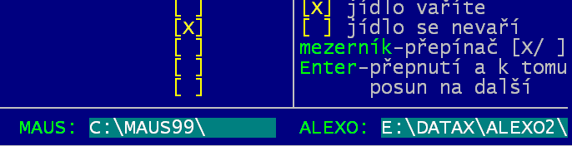
Ze software Fakturace Alexo lze do software Kuchyňka importovat informace o strávnících. Protože ve Fakturaci je seznam žáků,může tento seznam posloužit jako základní zdroj. Strávníky si můžeme importovat a nemusíme je v Kuchyni znovu zapisovat. Na přelomu školního roku, když žáci posledních ročníků opouštějí školu, žáci nižších ročníků postupují do vyšších a konečně noví žáci do školy nastupují, lze si tyto změny zaznamenat v software Fakturace Alexo a pak jen změny promítnou do Kuchyňky. Někteří provádí evidenci úhrad a stavů přeplatků a nedoplatků v software Fakturace Alexo. Pak mohou údaje o aktuálním stavu kont (přeplatků a nedoplatků) promítnout do evidence Kuchyňky a tím mít i zde informaci například kdo dluží, a tudíž by se mu měla zablokovat strava.

Při importu se importovaná data dají načíst z diskety, FlashDisku, respektive, je-li na dosažitelném místě instalován software Fakturace Alexo, pak přímo odtud. To ale musíte mít ve volbě Nastav – Nastav parametry - Základní údaje , zadán adresář, kde je software Fakturace Alexo instalován.

Veškeré párování mezi oběma evidencemi se provádí podle evidenčního čísla strávníka.

Aktualizace seznamu strávníků

Aktualizace seznamu strávníků podle seznamu ze software Fakturace Alexo se provádí ve volbě Obsluha - Import - Seznam strávníků. Nejdříve je nutné ale v software Fakturace Alexo tento seznam vytvořit. To učiníte ve volbě Obsluha - Export - Kuchyňka.

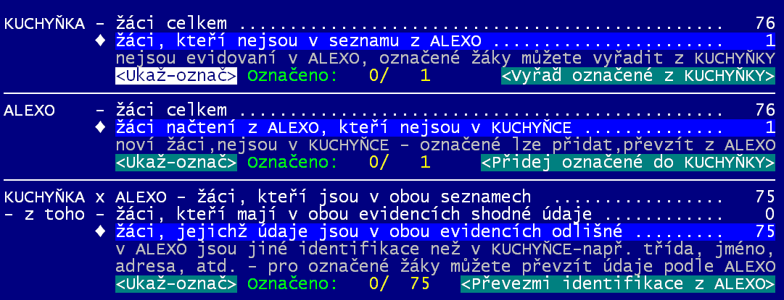
Poté co zvolíte odkud se mají požadovaná data načíst, a jsou-li tato data dostupná , software zobrazí sumární informaci .
1
2

1

Prezentuje, kolik žáků je evidováno v Kuchyňce a přitom již nejsou v software Fakturace Alexo.
3

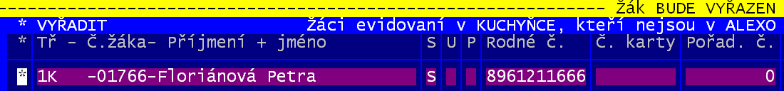
To jsou žáci, kteří ve Fakturaci byli odstraněni, protože odešli ze školy. V naší ukázce je v SW Kuchyňka evidováno 76 žáků a z nich jeden je ten, co je tam navíc, protože ve Fakturace už není. Software nabízí (rozsvítil) volbu <Ukaž – označ>, takže ji stačí jen potvrdit stiskem klávesy <Enter>. Na to software ukáže seznam takových žáků.

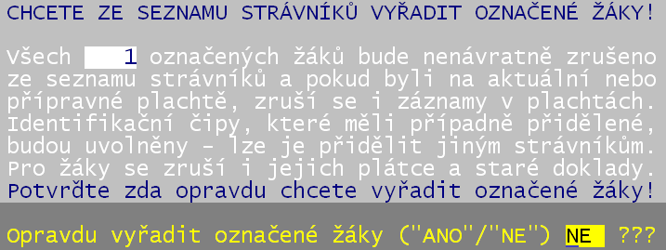
Ty z nich, které chcete z evidence odstranit označíte <*> (hvězdičkou). Pro snadnější označování jsou připraveny funkce : <F4> označ všechny / <F5> všem zruš označení / <F7> najdi strávníka / <F9> setřiď / <F8> poskoč.

Budete-li mít některé strávníky označeny při ukončení (<Esc>), přeskočí software přímo na tlačítko Vyřaď označené z Kuchyňky.

Potvrdíte-li jej stiskem klávesy <Enter>, musíte ještě potvrdit poslední dotaz heslem ANO.

2

Vyřešením těch, co byli v evidenci navíc se dostáváme k těm, kteří v ni chybí. Jsou žáci nově nastoupivší, kteří jsou již zapsáni ve Fakturaci Alexo, ale dosud ne v evidenci software Kuchyňka. V naší ukázce se prezentuje, že v SW Fakturace je evidováno 76 žáků a z nich je jeden takový, který dosud není evidován v Kuchyňce. Proto software nabízí (rozsvítil) volbu <Ukaž – označ>, takže ji stačí jen potvrdit stiskem klávesy <Enter>.

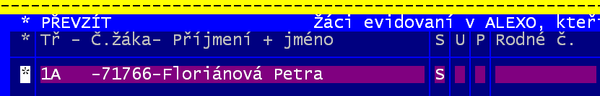
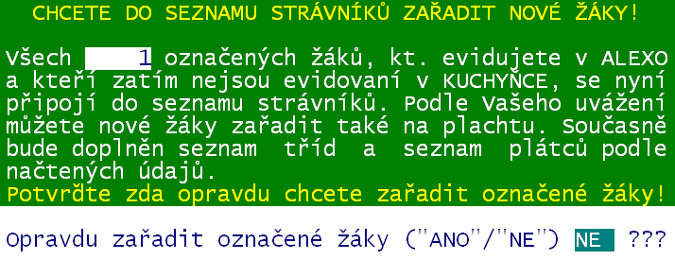
Na to software ukáže seznam takových žáků. Ty z nich, které chcete do evidence přidat označíte <*> (hvězdičkou). I zde fungují stejné funkce jako v předchozím případě.

Budete-li mít některé strávníky označeny při ukončení (<Esc>), přeskočí software přímo na tlačítko Přidej označené do Kuchyňky.

Potvrdíte-li jej stiskem klávesy <Enter>, musíte ještě potvrdit dva následující dotazy:
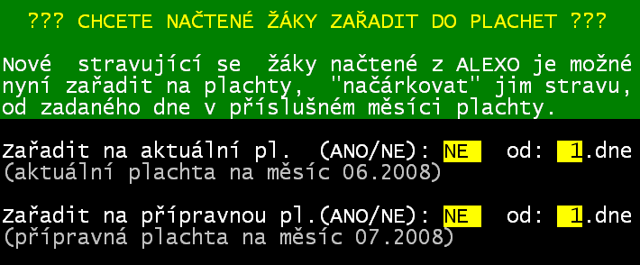
- zda-li se mají opravdu přidat do evidence (ANO)
- zda se mají zařadit rovnou na plachty a od jakého data (doporučuji nezařazovat - to si můžete udělat v klidu standardně v seznamu strávníků )

3

Vyřešením těch, co v evidenci nebyli se dostáváme k těm, kteří jsou jak v evidenci v SW Fakturace Alexo, tak i v SW Kuchyňka, ale mají odlišné některé údaje (třída, adresa, rodné číslo, atp., ale také třeba jen diakritika). V naší ukázce se prezentuje, že žáků co jdou v obou evidencích současně, je 76, jeden z nich má v obou evidencích shodné údaje a 75 má některé odchylky. Proto software nabízí (rozsvítil) volbu <Ukaž – označ>, takže ji stačí jen potvrdit stiskem klávesy <Enter>.

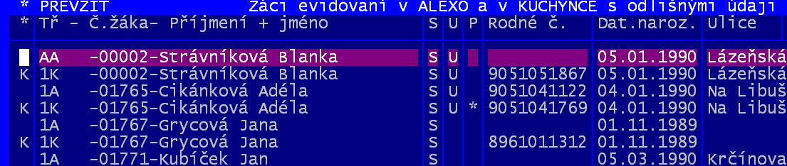
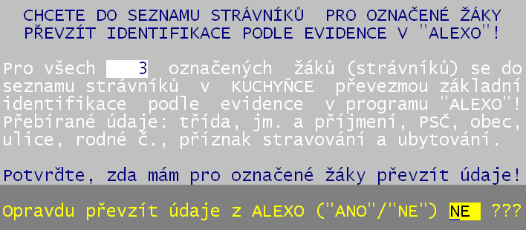
Na to software ukáže seznam takových žáků. Přičemž každého prezentuje ve dvou řádcích . 1. řádek, kde údaj * je prázdný (respektive je v něm *) patří údajům, jak jsou uloženy v SW Fakturace Alexo. 2. řádek, kde v údaji * je písmeno K ukazuje údaje uložené v evidenci v SW Kuchyňka. Opětovně jako v předchozích případech i tady žáka, jehož údaje chceme aktualizovat, označujeme <*> (hvězdičkou). I zde fungují stejné funkce jako v předchozích případech.

Budete-li mít některé strávníky označeny při ukončení (<Esc>), přeskočí software přímo na tlačítko Přivezmi identifikaci z Alexo.

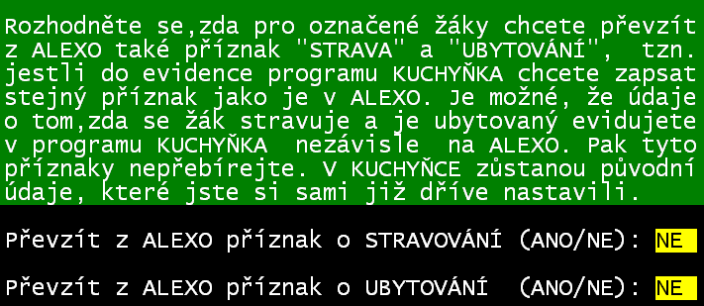
Potvrdíte-li jej stiskem klávesy <Enter>, musíte ještě potvrdit dva následující dotazy:
- zda-li se mají opravdu údaje převzít (ANO)
- zda se mají převzít i údaje o stravě (S/mezera) a ubytování (U/mezera) (doporučuji toto nepřebírat - to si můžete udělat v klidu standardně později v seznamu strávníků )

Aktualizace kont

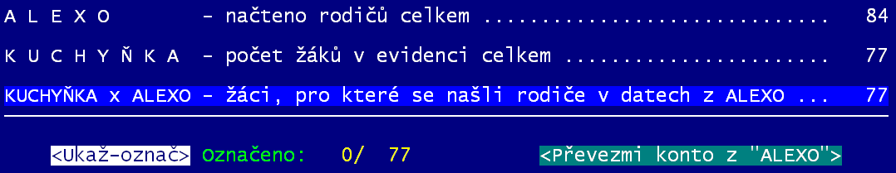
Aktualizace kont údaji ze software Fakturace Alexo se provádí ve volbě Obsluha - Import - Seznam strávníků. Nejdříve je nutné ale v software Fakturace Alexo soubor s požadovanými daty vytvořit. To učiníte ve volbě Obsluha - Export - Kuchyňka.

Poté, co zvolíte, odkud se mají požadovaná data načíst, a jsou-li tato data dostupná, software zobrazí sumární informaci . V naší ukázce se prezentuje, že v SW Fakturace Alexo je evidováno 84 zákonných zástupců (u nich je evidován stav přeplatku / nedoplatku, tedy konto) a že z 77 žáků co jsou v evidenci Kuchyňky se u všech našel partner mezi těmi zákonnými zástupci (párování se dělá podle principu: řetězec R + evidenční číslo strávníka = IČ zákonného zástupce). Proto software nabízí (rozsvítil) volbu <Ukaž – označ>, takže ji stačí jen potvrdit stiskem klávesy <Enter>. Na to software ukáže seznam strávníků, u nich stav konta podle fakturace a stav konta podle Kuchyňky.
1

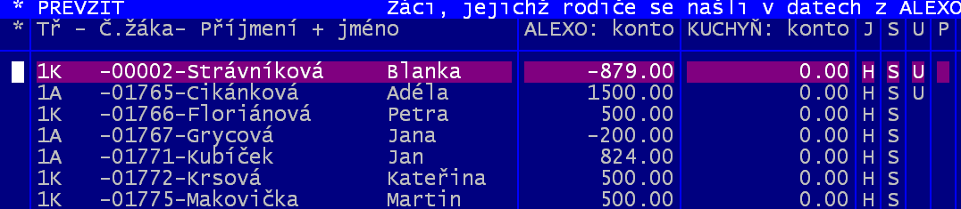
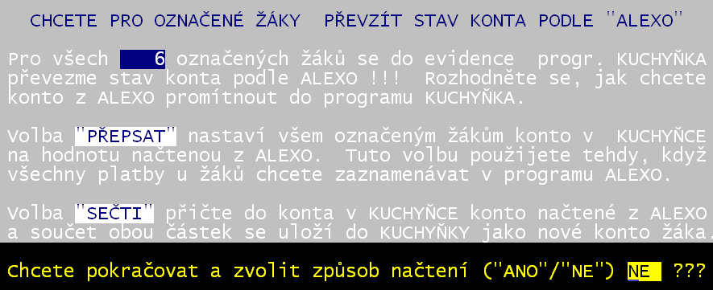
Opětovně jako v předchozích případech i tady strávníka u něhož chceme převzít konto z Fakturace označíme <*> (hvězdičkou). I zde fungují stejné funkce jako v předchozích případech. Budete-li mít některé strávníky označeny při ukončení (<Esc>), přeskočí software přímo na tlačítko Přivezmi konto z Alexo. Potvrdíte-li jej stiskem klávesy <Enter>, musíte ještě potvrdit následující dotaz, zda-li se mají opravdu údaje převzít (ANO). Odpovíte-li Ano, pak musíte rozhodnout, zda-li se původní konto přepíše novým (Přepsat), respektive se k původnímu kontu nové konto z Alexo přičte (Sečti).

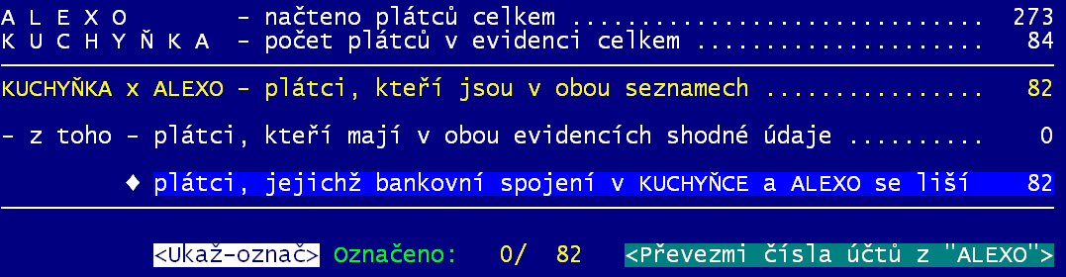

Převzetí účtů

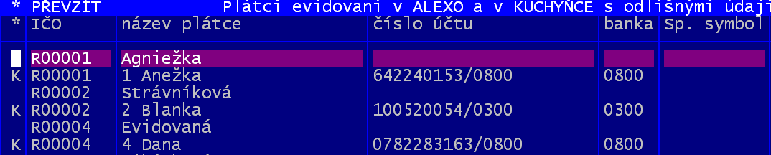
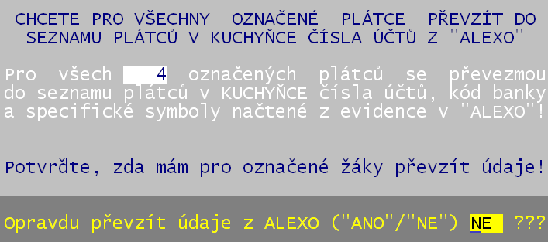
Aktualizace účtů plátců ze software Fakturace Alexo se provádí ve volbě Obsluha - Import - Čísla účtů. Nejdříve je nutné, úplně stejně jako v předchozích případech, v software Fakturace Alexo soubor s požadovanými daty vytvořit. V naší ukázce se prezentuje, že v SW Fakturace Alexo je evidováno 273 plátců, v Kuchyňce 84 a z toho 82 je jak v Kuchyňce tak ve Fakturaci a všichni mají rozdílné údaje v čísle účtu. Proto software nabízí (rozsvítil) volbu <Ukaž – označ>, tu stačí potvrdit (<Enter>). Software ukáže seznam plátců, přičemž každého prezentuje ve dvou řádcích . 1. řádek = jaký účet má v SW Fakturace Alexo. 2. řádek = jaký účet má v SW Kuchyňka. Chceme-li účet z Fakturace převzít do Kuchyňky, označíme plátce <*> (hvězdičkou). I zde fungují stejné funkce jako v předchozích případech. Budete-li mít něco označeno při ukončení (<Esc>),přeskočí software přímo na tlačítko Přivezmi čísla účtů z Alexo. Potvrdíte-li jej stiskem klávesy <Enter>, musíte ještě potvrdit následující dotaz, zda-li se mají opravdu údaje převzít (ANO).

Export
Účelem exportu je dostat do SW Fakturace Alexo informaci o počtech porcí, které jednotliví strávníci odebrali. Tam se tyto počty použijí k vyúčtování u žáků, případně se použijí k automatickému vytvoření faktur za stravu odebranou cizími firmami.

Zpracování
Ke přípravě počtu porcí, které se následně pošlou do software Fakturace Alexo slouží několik funkcí ukrytých ve volbě Plachta - Data pro Alexo.
- Nastav počty podle plachty
Umožní nastavit do předávacího protokolu počty jednotlivým strávníkům podle vybraného stavu:
- 1. počty z aktuální plachty - standardní je předávat počty podle aktuální plachty, protože ta se má vyúčtovávat
- 2. počty z přípravné plachty - je nestandardní, nejspíše nikdy nikým nevyužitá možnost, kdy by se předávaly počty jenž mají strávníci v přípravné plachtě
- 3.předat jen nevyúčtované vratky - opět nestandardní možnost, kterou by se přenesly do Fakturace Alexo počty porcí, jenž strávníci vrátili po posledním vyúčtování (dosud nebyly vyúčtovány)
- 4. odečti vratky z aktuální plachty – podobná volba jako č.1 jen s tím rozdílem, že se od počtů porcí jenž má strávník v aktuální plachtě odečte počet porcí, které vrátil po posledním vyúčtování a které mu tudíž nebyly vyúčtovány
- 5. odečti vratky z přípravné plachty –.toto je již holý nesmysl (možnost je v software zabudována spíše je proto, že to jde, než aby to mělo nějaký smysl)

- Jednotlivě nastav a potvrď
Umožňuje individuální opravu nastavených počtů porcí. To například chceme-li některému strávníkovi srovnat chyby z minula, kdy jsme například zapomněli odečíst 3 porce. Aktuálně se z plachta načetlo 22 porcí a my mu můžeme v této funkci změnit hodnotu z 22 na 19. a těchto 19 porcí pak přejde do software Fakturace Alexo.

Je jasné, že při takovém řešení dojde ke konfliktu . V denních uzávěrkách a tím i v provaru máme započteno 22 porcí. A teď vyúčtujeme ve Fakturaci o 3 méně. Případné kontrole by se to mohlo zdát hodně podivné.
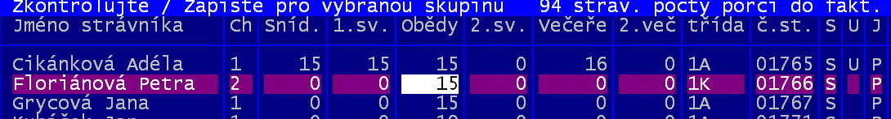
V seznamu strávníků (všech / vybraných pomocí filtru), kde lze editovat počty porcí za jednotlivá jídla, se pohybujete standardně včetně pomocných funkcí <F8> (rychlý pohyb po seznamu) a <F9> (setřídění seznamu). Editovat lze pouze počty porcí. Kladné číslo udává počet porcí, které se mají strávníkovi vyúčtovat, případně záporné číslo, pak počet porcí, které vrátil po vyúčtování a tak se mu má cena za ně přičíst do konta.
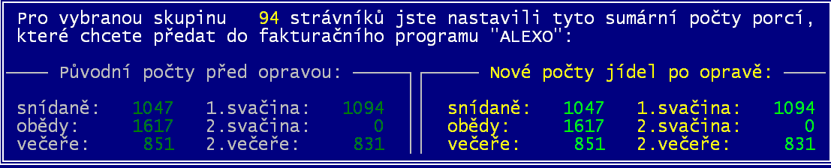
Poté co ukončíte zadávání počtu porcí stiskem klávesy <Esc>, zobrazí software informaci o sumárních počtech a dotáže se, má-li změny do seznamu zaznamenat. Odpovíte-li Ano, pak se tak stane.

- Vynuluj předchozí počty
Všem strávníkům v předávacím seznamu nastaví 0 do všech jídel. Nijak se tím nemění stavy v plachtách, terminálech či denních uzávěrkách. Jen protokol, který se předává do Fakturace Alexo bude mít u všech strávníku zaznamenány nuly.
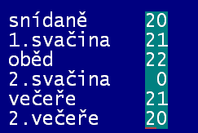
- 1.ukaž špatně zapsané
V této volbě se už nic nenastavuje, jen se kontroluje. Zadáte (potvrdíte) maximálně možný počet porcí, které mohl strávník v daném měsíci pro jednotlivá jídla dosáhnout. Software vybere ty, kteří překračují tento limit byť v jediné hodnotě.

-2.ukaž ty, kteří se nestravují
Software prezentuje ty strávníky, kteří v předávacímu protokolu nemají ani jediné jídlo. Tedy tato prezentace tedy vůbec nesouvisí s tím, co je v plachtách, denních uzávěrkách, terminálu či nastaveno ve volbě Nastav počty porcí. Výběr se provádí podle protokolu, který by se předal do Fakturace Alexo. Takto vybraní strávníci pak mohou být skutečně v aktuální plachtě nestravujících se. Ale také mohli nějakou stravu odebrat. Ta se jim sice nastavila při použití volby Nastav počty podle plachty , ale vy jste jí vzápětí ve volbě Jednotlivě nastav a potvrď zrušili (vynulovali) a teď se tudíž také prezentují jako nestravující se.

Vlastní export
Máme-li již správně připraven protokol se seznamem strávníků a počtem porcí, pak je můžeme exportovat ve volbě Obsluha – Export - Alexo. Exportní soubory (C010101.DBF a QHK901.DBF) obsahující požadované informace můžete exportovat :
- na FlashDisk - do adresáře \DATAX_FL\KUCH\ALEXO
- na disketu A: - případně i B:
- do adresáře Alexo - ale to jen v případě, máte-li ve volbě Nastav – Nastav parametry - Základní údaje , zadán adresář, kde je software Fakturace Alexo instalován

Zpracování v kooperujícím software
Pokud jste neprovedli export z Kuchyňky přímo do adresáře Alexo, pak v software Fakturace Alexo musíte pro správné zpracování předávaných souborů provést volbu Obsluha – Import – Kuchyňka - Importuj +zpracuj , jinak volíte Obsluha – Import – Kuchyňka - Zpracuj.

nastavení
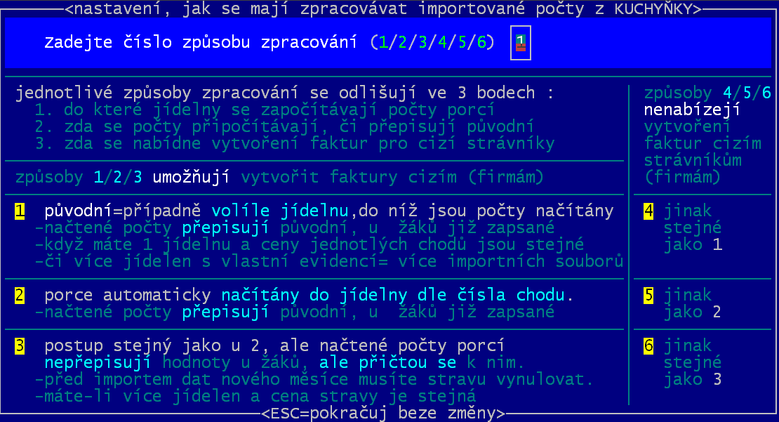
Ze SW Kuchyňka se v importním souboru dostanou do software Fakturace Alexo nejen informace o počtu odebraných porcí jednotlivými žáky, ale případně i informace, která může sloužit k vystavení faktur cizím strávníkům (jednotlivým firmám). Protože v současnosti je princip užití SW Kuchyňka u různých uživatelů od sebe dost vzdálen, musel se přizpůsobit i SW Fakturace Alexo Proto máte nyní možnost ve volbě Žáci - Jídelny – Jak importovat , respektive ve volbě Obsluha – Import – Kuchyňka – Jak zpracovat , respektive ve volbě Nastav - Nastav parametry – Jak importovat z Kuchyňky nastavit, jak se má zpracování provádět. Možnosti jsou vlastně 3, přičemž každá je ve dvou variantách. Možnosti 1, 2 a 3 kromě načtení počtu porcí k jednotlivým žákům, umožňují také případné vytvoření faktur pro cizí. Možnosti 4, 5 a 6 vytváření faktur pro cizí strávníky (firmy) vůbec nenabízejí a neumožňují.
1. – je varianta, která odpovídá dosavadnímu zpracování. Počty porcí importované ze SW Kuchyňka se napočtou k jednotlivým žákům. Mají-li žáci nějaké počty porcí zaznamenány, jsou tyto původní počty přepsány novými. Máte-li zadánu více jak jen jednu jídelnu, dotáže se software, do které jídelny se počty z importního souboru načítají. V údajích o odebraných porcích v ostatních jídelnách se žádná změna importem neprovede. Tuto variantu volíte v případě:
- evidujete jen jednu jedinou jídelnu a vaříte jen jeden chod od jídla
- evidujete jednu jedinou jídelnu, vaříte i více chodů, ale cena chodů je totožná
- žáci se stravují ve více jídelnách v nichž se provádí evidence (pro každou jídelnu jeden soubor)
- adekvátní varianta, ale bez nabízení vytvoření faktur je volba č. 4

2. – počty porcí se napočtou k jednotlivým žákům a to do příslušné jídelny podle čísla chodu. Pokud žáci nějaké počty porcí mají u sebe již uvedeny, jsou tyto původní počty přepsány novými. Tuto variantu volíte, vaříte-li chody za různou cenu. Například oběd č.1 za 25 a oběd č. 2 za 35.
- adekvátní varianta, ale bez nabízení vytvoření faktur je volba č. 5
- v SW Fakturace Alexo musíte mít nadefinovány jídelny, do kterých se počty mají načítávat

3. – je varianta velmi podobná předchozí. Velkým rozdílem ale je, že nové počty nepřepisují počty porcí, které mají u sebe již strávníci uvedeny. Toho využijete tehdy, vaříte-li více chodů za různou cenu. Například oběd č.1 a č. 2 za 25 a oběd č. 3 za 35. Při této variantě je bezpodmínečně nutné, abyste počty porcí nastavené v minulém měsíci, před zpracováním nového měsíce vynulovali! A to ve volbě Žáci - Fakturace žáků – Strava – Nuluj všem stravu, respektive volbě Obsluha – Import – Kuchyňka – Nuluj stravu, respektive Žáci - Fakturace žáků – Nuluj pro nový měsíc, kdy se ale kromě stravy nuluje i ubytování a případné slevy na ubytování.
- adekvátní varianta, ale bez nabízení vytvoření faktur je volba č. 6
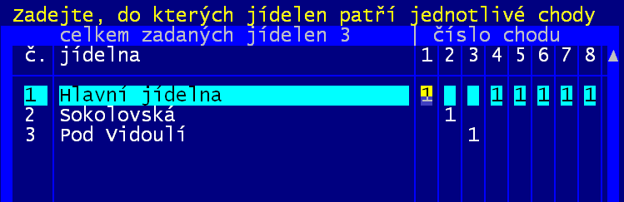

Varianty 2, 3, 5, 6 pokračují další obrazovkou, kde nastavujete, do které jídelny se mají načítat ty které chody. Pokud se má chod načíst do jídelny, pak do příslušné buňky (průnik jídelny a čísla chodu ) zadáte 1. Pro ostatní jídelny je tím chod označen mezerou = není do ní započítáván. V naší ukázce se chody č. 1 načítají do jídelny č. 1 / chody č. 2 do jídelny č. 2 / chody č.3 do jídelny č. 3 a všechny další chody do jídelny č. 1.
Na volbě varianty velmi závisí, neboť se tím určí fakturovaná cena za odebranou stravu. Je nutné, abyste si pečlivě rozmysleli, jaká z variant odpovídá vašim potřebám. Představme si nyní, tento příklad pro oběd:

číslo chodu |  | 1 | 2 | 3 | 4
cena chodu |  | 25,- | 30,- | 35,- | 25,-
počet porcí, které strávník odebral |  | 10 | 4 | 2 | 5
před importem má z minulého měsíce zaznamenány tyto počty porcí |  | 13 | 5
po importu |  | porcí v příslušné jídelně č.
použitá varianta | výsledná cena | 1 | 2 | 3
1 – stávající systém | 525,- | 21
2 – automatické načítání do příslušné jídelny | 315,- | 5 | 4 | 2
3 – před zpracováním jsme nevynulovali počty | 1.040,- | 28 | 9 | 2
3 - před zpracováním jsme vynulovali staré počty | 565,- | 15 | 4 | 2 | OK

Vlastní zpracování
Také při vlastním zpracování je několik novinek. Jedná se zejména o to, že ještě před vlastním zpracováním si můžete prověřit, jak by zpracování proběhlo. Co vlastně importovaný soubor obsahuje. Software se dotáže, má-li zpracování provést a vy můžete nově odpovědět Otestuj. Přehled lze i vytisknout <F6>. Po zpracování počtu porcí pro žáky, před případným zpracování faktur pro cizí strávníky, máte možnost nechat si zobrazit jednu ze dvou sumárních prezentací. 1.zobrazit plné informace o importu / 2. importovaný strav pro jídelnu. Stejné přehledy jsou dosažitelné i po ukončení celého zpracování a to ve volbě Ukaž sumy tříd / Přehled celkem.

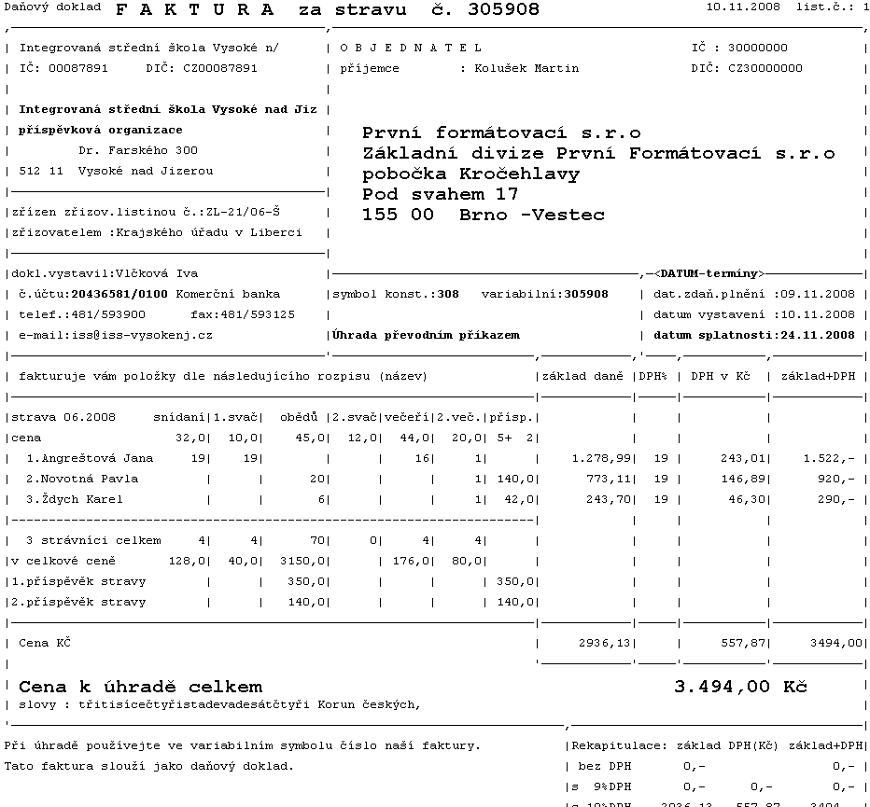
Faktury cizím firmám za stravu
Na základě dat načtených při přenosu ze SW Kuchyňka do SW Fakturace Alexo se vystavují (mohou vystavit) i faktury pro cizí organizace. Taková faktura pro cizí organizaci pak může vypadat takto.

Do faktury se vypíše seznam strávníků přináležejících pod příslušnou firmu a veškeré informace o jejich individuální stravě (ceny, počty). Navíc se zde vypíší informace o individuálních i sumárních příspěvcích poskytnutých strávníkům (2. typy příspěvků). Software z přijatých dat automaticky zpracuje i DPH (je-li nějaké za stravu firmě standardně účtováno).

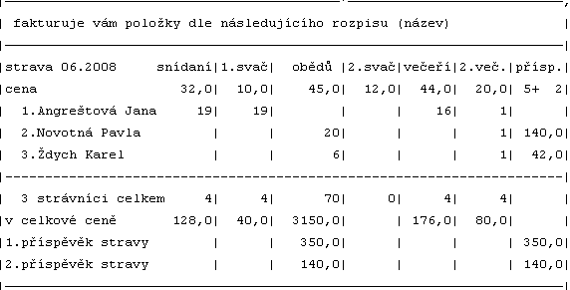

Pokladna
Kooperace mezi software Kuchyňka a Pokladna je založena na tom, že v software Pokladna se zaznamenávají platby strávníků, případně hotovostní vrácení přeplatků. Tyto informace jednou v SW Pokladna zapsané se pak předávají ve formě předávacího souboru do SW Kuchyňka, kde se nejen zaznamenají jako platby strávníků za stravu, ale také automaticky aktualizují konto, respektive kredit strávníků. Proto, používáte-li náš software Pokladna a v něm zapisujete příjmové resp. výdajové doklady za stravu, nemusíte stejné platby zaznamenávat v programu Kuchyňka.

Export
Prvním krokem pro takovéto zpracování je přenos seznamu strávníků evidovaných v Kuchyňce do software Pokladna, aby později bylo jasné, které z pokladních dokladů zapsaných v software Pokladna se mají do Kuchyňky přenášet. Ve volbě Obsluha – Export – Seznam stráv. pouze zvolíte, kam se má uložit požadovaný soubor KCHSTRAV.DBF.
- na FlashDisk - do adresáře \DATAX_FL\KUCH\POKLADNA
- na disketu A: - případně i B:
- na pevný disk – soubor se uloží do adresáře, kde je software instalován

Zpracování v kooperujícím software
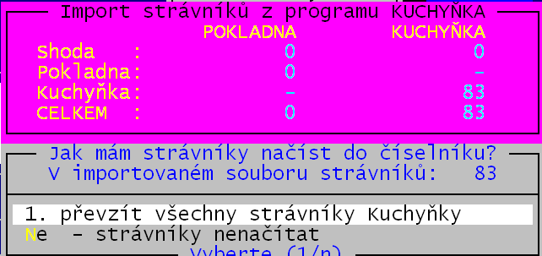

import seznamu strávníků
Tento předávaný soubor KCHSTRAV.DBF pak v software Pokladna použijete ve volbě Obsluha - Import - Kuchyňka-strávníci k načtení (zase pouze zadáváte, odkud se má soubor načíst). A dále jen potvrdíte, mají-li se strávníci opravdu načíst (převzít).

zápis dokladů o platbě za stravu
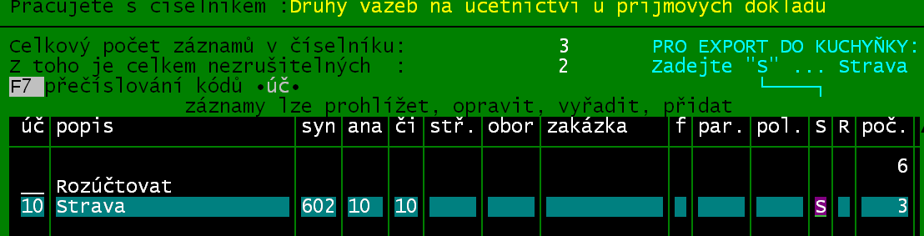
Je jasné, že nejdříve se v SW Pokladna musí platby strávníků zapsat. Aby to fungovalo, je nutné mít v seznamu typických příjmových (a možná i výdajových) dokladů alespoň jeden typ, u kterého bude ve sloupečku „S“ uvedena hodnota S = platby za stravu. Budete-li na tento typ příjmu zapisovat následně příjmové pokladní doklady, budou tyto považovány za platby za stravu a následně předávány do SW Kuchyňka.

přenos dokladů o placení stravného ze SW Pokladna do SW Kuchyňka
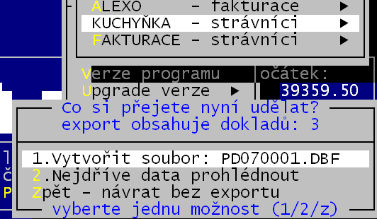
Všechny doklady, které souvisejí se stravou se vyexportují. Uloží se do souboru na požadované místo (disketa A:/ vybrané místo / FlashDisk = do adresáře \DATAX_FL\POKLADNA\KUCH). Jméno souboru je PDxxxxxx.DBF (kde xxxxxx= generované pořadové číslo soboru). Export v SW Pokladna provedete ve volbě Obsluha - Export dat - Kuchyňka strávníci.

Import
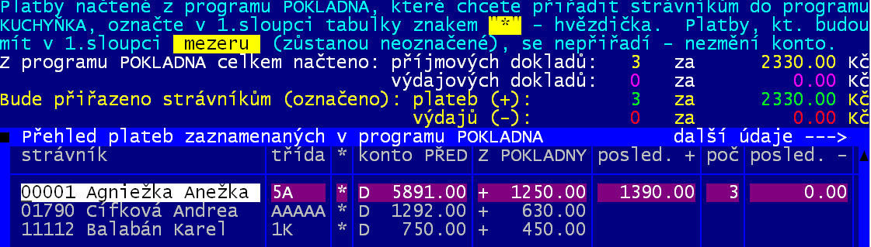
Uložený soubor pak v SW Kuchyňka si načtete ve volbě Obsluha - Import - Pokladna, kde si zvolíte odkud se soubor má načíst. Pokud se software dostane na požadovaný soubor, nabídne se seznam importovaných plateb. V záhlaví jsou uvedeny sumární údaje. Vy můžete u každého dokladu individuálně rozhodnout (hodnotou ve sloupečku hvězdička), má-li se (<*>), či nemá-li se (<mezerník>) importovat doklad do seznamu plateb v SW Kuchyňka. Pohyb po přehledu je standardní (šipky= nahoru, dolu / <PgUp> nahoru o 10 / <PgDn>= dolu o 10 / <Enter> = pohyb po údajích (sloupečcích) vpravo / <Shift><Tab> = pohyb po údajích (sloupečcích) vlevo / <F9> - přetřídění dokladů podle údaje na kterém jste kurzorem / <F4> - hromadně zruší hvězdičky u všech dokladů / <F3> - hromadně dá hvězdičky ke všem dokladům). Pokud jsou již evidovány nějaké platby u strávníka, tak je software uvede ve sloupečku: poč (počet evidovaných plateb) / posled.+ = hodnota posledního příjmu od strávníka / posled- = hodnota posledního výdaje strávníkovi.
Pokud po ukončení prohlížení importovaných plateb (stisk klávesy <Esc>) zůstanou některé označeny hvězdičkou, že se mají převzít, dotáže se software, má-li se tak opravdu stát. Odpovíte-li Ano, uprav konta strávníků o označené platby,respektive výdaje, tak se tak skutečně stane. Následující kroky jsou již zcela standardní, tak jako u každé jiné zaznamenané platby.
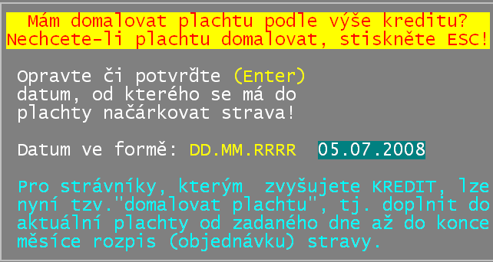
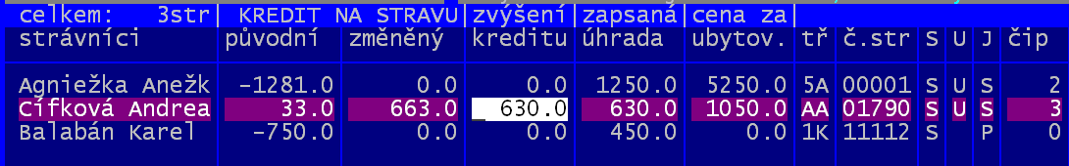
Pro kreditní terminálovou verzi musíte ještě stanovit, jaký podíl z uhrazené částky půjde na konto stravy , tedy o kolik se má zvýšit kredit. Opět připomínám, že se přednostně uhrazuje ubytování. Zbývající peníze nabídne software přidat na stravu. Vy to můžete změnit.
Máte-li navíc ve volbě Nastav – Nastavení parametrů zadáno, že se mají automaticky domalovávat plachty při zápisu platby, tak se právě na to software dotáže. Nabídne, že domaluje do plachet strávníkům, kterým se zaznamenala platba, od zítřka jejich standardní objednávku. Chcete-li můžete datum změnit, ale nejspíše jej jen potvrdíte stiskem klávesy <Enter>. Nechcete-li ale plachtu domalovávat, tak stiskněte klávesu <Esc>.

přehled importních dávek
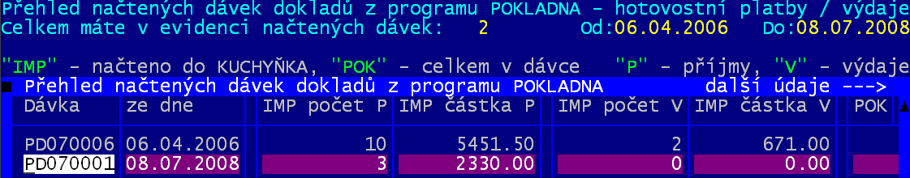
Za každou importovanou dávku se vytvoří záznam do jejich seznamu.Ten pak lze ve volbě Obsluha - Import – Pokladna – Protokol o načtených dávkách prohlížet. V záhlaví je sumární informace o počtu všech evidovaných dávek a o období, které tyto dávky pokrývají. Pro každou dávku je uložena informace : název souboru / datum / počet + Kč opravdu importovaných příjmů / počet + Kč opravdu importovaných výdajů / a pak pro příjmové a výdajové doklady počet +Kč + čísla prvotního dokladu tak, jak to bylo v dávce softwarem Pokladna připraveno. Přes klávesu <F5> lze starou dávku vyřadit a přes <F6> lze vytisknout 3 různé typy přehledu pro aktuální, či všechny dávky.
Ano vytiskni protokol o načtených dávkách
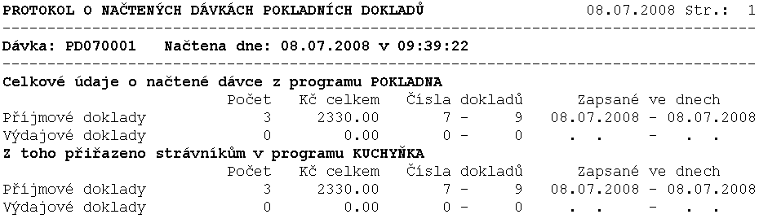

Vytiskni i detailní přehled položek – 1.vytiskni jen ty položky, které se přiřadily strávníkům
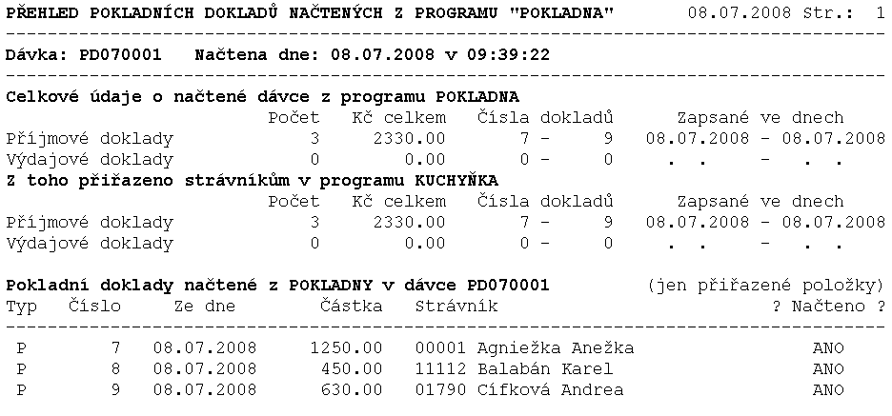

Vytiskni i detailní přehled položek – 1.vytiskni všechny detailní položky, příslušné dávky
